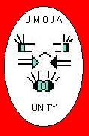 |  |  | 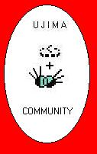 |  |  | 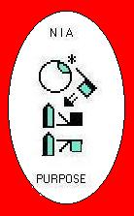 |  |  | 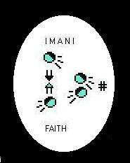 |  |  | 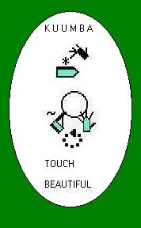 |  |  | 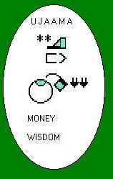 |  |  | 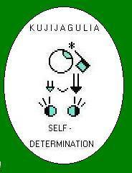
 | (1) |  |  | (3) |  |  | (5) |  |  | (7) |  |  | (6) |  |  | (4) |  |  | (2)
 |  |  |  |  |  |  |  |  | 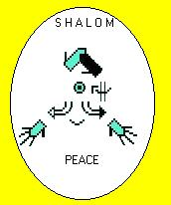
 |  |  |  |  |  |  |  |  |  | (8)

